5. Osoby bez náboženské víry

V dlouhodobém vývoji měl počet osob bez víry významné hodnoty až od sčítání 1991, přičemž maxima dosáhl v roce 2001, kdy více než 6 milionů osob uvedlo, že jsou bez vyznání.

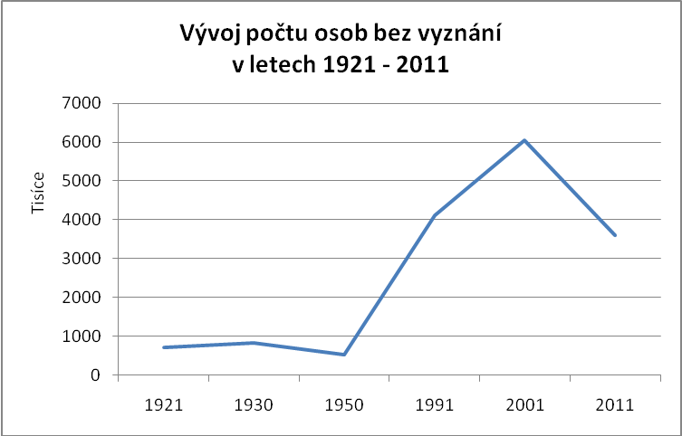

Při sčítání 2011 celkem 3,6 mil. osob deklarovalo, že jsou bez víry. Ve srovnání s rokem 2001 to byl pokles o více než 2,4 mil. osob. I v této skupině byl tedy patrný dopad počtu neuvedených odpovědí, a to dokonce výraznější než u věřících osob. Zatímco celkový počet osob, které se rozhodly vyjádřit svou sounáležitost s vírou, se snížil proti roku 2001 o 34 %, v případě osob bez víry to bylo snížení o 40 %. Přitom nebyl v podstatě rozdíl mezi muži a ženami.

Ve vztahu k celkovému počtu obyvatel uvedla deklaraci „bez náboženské víry“ v roce 2011 více než třetina osob; v roce 2001 to bylo téměř 60 % obyvatel. Pokud by se podíly osob bez víry vztáhly k počtu osob, které na otázku na víru odpověděly, byly by rozdíly mezi posledními dvěma sčítáními minimální. V roce 2011 z počtu osob, které otázku zodpověděly bylo 62 % bez víry, v roce 2001 uvedlo 65 %, že jsou bez vyznání.

Osoby bez náboženské víry podle pohlaví v letech 1991 - 2011
Pohlaví | 1991 | 2001 | 2011 | rozdíl 2011/2001
 |  |  |  | abs. | %
Osoby bez víry celkem | 4 112 864 | 6 039 991 | 3 604 095 | -2 435 896 | 59,7
muži | 2 116 547 | 3 099 810 | 1 838 898 | -1 260 912 | 59,3
ženy | 1 996 317 | 2 940 181 | 1 765 197 | -1 174 984 | 60,0

Věková struktura osob bez náboženské víry potvrdila dlouhodobý trend, že s vyšším věkem klesá podíl osob bez víry. Týká se to zejména věku nad 60 let, kde jsou již rozdíly proti celorepublikovému průměru i proti jiným věkovým skupinám výrazné. Naproti tomu rozdíl mezi maximálním a minimálním podílem v ostatních věkových skupinách (tedy do 59 let) činil jen 4,5 bodu.

Osoby bez náboženské víry podle pohlaví a věku k 26.3.2011
Věk | Osoby bez náboženské víry |  |  | Podíl z obyvatel příslušného věku v %
 | celkem | muži | ženy | celkem | muži | ženy
Osoby bez víry celkem | 3 604 095 | 1 838 898 | 1 765 197 | 34,5 | 36,0 | 33,1
z toho:
0 - 14 | 559 021 | 287 335 | 271 686 | 37,5 | 37,6 | 37,5
15 - 19 | 229 686 | 118 205 | 111 481 | 39,9 | 40,0 | 39,7
20 - 29 | 557 449 | 286 301 | 271 148 | 39,8 | 40,2 | 39,8
30 - 39 | 672 835 | 348 729 | 324 106 | 38,4 | 38,9 | 37,9
40 - 49 | 515 076 | 261 816 | 253 260 | 37,0 | 36,9 | 37,1
50 - 59 | 499 394 | 258 070 | 241 324 | 35,4 | 37,1 | 33,7
60 - 69 | 355 478 | 182 358 | 173 120 | 27,2 | 30,0 | 24,8
70 a více | 208 043 | 92 274 | 115 769 | 19,2 | 22,5 | 17,2

Z údajů o vzdělání osob bez víry vyplynula jednoznačná závislost: s vyšší úrovní vzdělání se zvyšoval i podíl osob, které se vyjádřily, že jsou bez náboženské víry. Zatímco u osob se základním vzděláním to bylo 29,8 % všech obyvatel tohoto vzdělání, v případě vysokoškolsky vzdělaných to bylo 41,4 %. Tato skutečnost je ve zdánlivém rozporu s vývojem vzdělanostní struktury věřících, kde bylo konstatováno, že vysokoškolsky vzdělaní věřící - jako jediná kategorie vzdělání - vzrostla i absolutně a podíl vysokoškoláků na počtu věřících významně posílil. Celkový počet vysokoškoláků v populaci rostl rychleji než počet věřících vysokoškoláků, proto se ve struktuře vysokoškoláků podle vztahu k víře podíl věřících prakticky nezměnil a k přesunům došlo jen u podílu osob bez víry a neuvedených odpovědí. Kromě toho osoby s vysokoškolským vzděláním uváděly častěji svou víru (nebo že jsou bez víry) než osoby se vzděláním nižším; konkrétně 30 % vysokoškoláků nechalo otázku na víru bez odpovědi, zatímco např. u osob se základním vzděláním neuvedlo odpověď 46 %.

Vliv vzdělání byl přitom výraznější u žen než u mužů, což dokládá větší rozpětí intervalu mezi základním a vysokoškolským vzděláním právě u žen.

Osoby bez náboženské víry podle velikostní skupiny obcí
k 26.3.2011
Velikostní skupina obcí | Počet obyvatel | Osoby bez náboženské víry
 |  | abs. | % ¹⁾
ČR celkem | 10 436 560 | 3 604 095 | 34,5
v tom:
do 199 | 190 509 | 52 272 | 27,4
200 - 499 | 653 356 | 199 696 | 30,6
500 - 999 | 940 142 | 292 216 | 31,1
1 000 -1 999 | 1 002 103 | 311 474 | 31,1
2 000 - 4 999 | 1 228 315 | 402 593 | 32,8
5 000 - 9 999 | 933 230 | 314 321 | 33,7
10 000 - 19 999 | 956 108 | 358 397 | 37,5
20 000 - 49 999 | 1 329 002 | 487 249 | 36,7
50 000 - 99 999 | 878 783 | 334 623 | 38,1
100 000 a více | 2 325 012 | 851 254 | 36,6
¹⁾ podíl z počtu obyvatel v příslušné velikostní skupině obcí
Podíly osob bez náboženské víry podle velikosti místa bydliště korespondovaly (přesněji řečeno doplňovaly se) s podíly věřících. Nejvyšší zastoupení měly osoby bez náboženské víry v městském osídlení, konkrétně v obcích s 50 - 100 tisíci obyvateli. Naopak nejnižší ve venkovském osídlení, tedy v nejmenších obcích.

Obdobné to bylo ve struktuře podle krajů, kde nejvyšší podíly osob bez víry byly v krajích s nejnižším zastoupením věřících, tedy v Ústeckém a Libereckém kraji a nejnižší ve Zlínském kraji a v Kraji Vysočina. Obdobné rozložení platilo i pro nižší územní celky - okresy nebo správní obvody obcí s rozšířenou působností. Rozdíl mezi maximálním podílem v Ústeckém kraji (44,2 %) a minimálním podílem ve Zlínském kraji (22,5 %) činil téměř 22 procentních bodů. Rozpětí podílů osob bez víry na počtu obyvatel na úrovni SO ORP mělo extrémnější hodnoty: maximální podíl - 47,1 % byl v SO ORP Rakovník a minimální - pouhých 6,4 % - v SO ORP Valašské Klobouky.

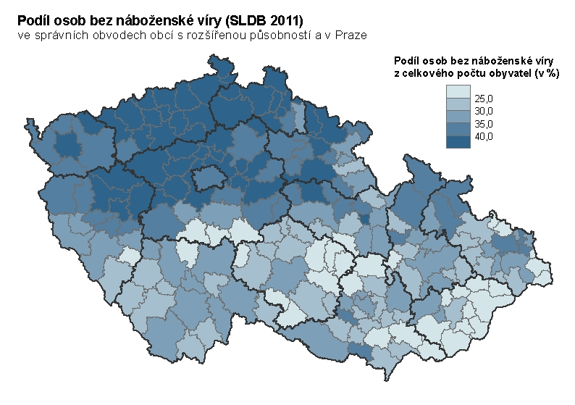

Vyšší podíly osob bez víry než byl celorepublikový průměr měly k datu sčítání téměř dvě pětiny obcí. Maximální hodnota - 72,1 % - byla v obci Přerubenice v okrese Rakovník; absolutně se ale jednalo o 49 osob z 68 obvykle bydlících obyvatel obce. Ve 177 obcích byla bez víry polovina či více obyvatel obce. Naopak podíl osob bez víry menší než desetina počtu obyvatel obce byl ve 303 obcích - většinou v moravských krajích.

